SEGURIDAD EN SISTEMAS DE INFORMACION

ADRIAN VARGAS CASTRILLON

CORPORACION DE ESTUDIOS

TECNOLÓGICOS DEL NORTE DEL VALLE

INGENIERIA DE SISTEMAS

CARTAGO

2018

SEGURIDAD EN SISTEMAS DE INFORMACION

ADRIAN VARGAS CASTRILLON

TALLER 2DO CORTE

PROFESOR

CARLOS ALBERTO LONDOÑO

INGENIERO EN SISTEMAS

CORPORACION DE ESTUDIOS

TECNOLÓGICOS DEL NORTE DEL VALLE

INGENIERIA DE SISTEMAS

CARTAGO

2018

**SOLUCIÓN**

# 1. Conectar desde una maquina con Windows a la máquina de Kali Linux a través de putty.

Utilizando windows 7 como maquina virtual se descarga putty

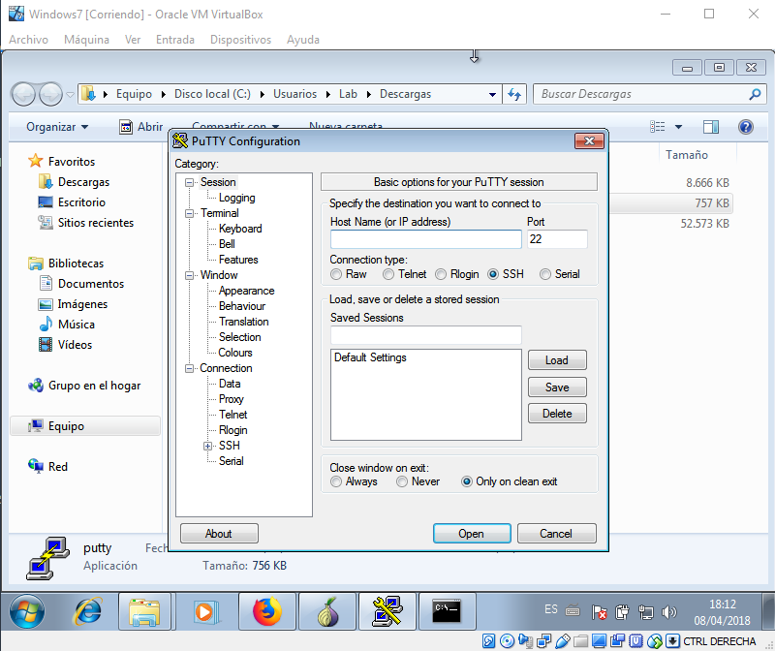

Se verifica la dirección ip de nuestra maquina virtual kaly-linux.

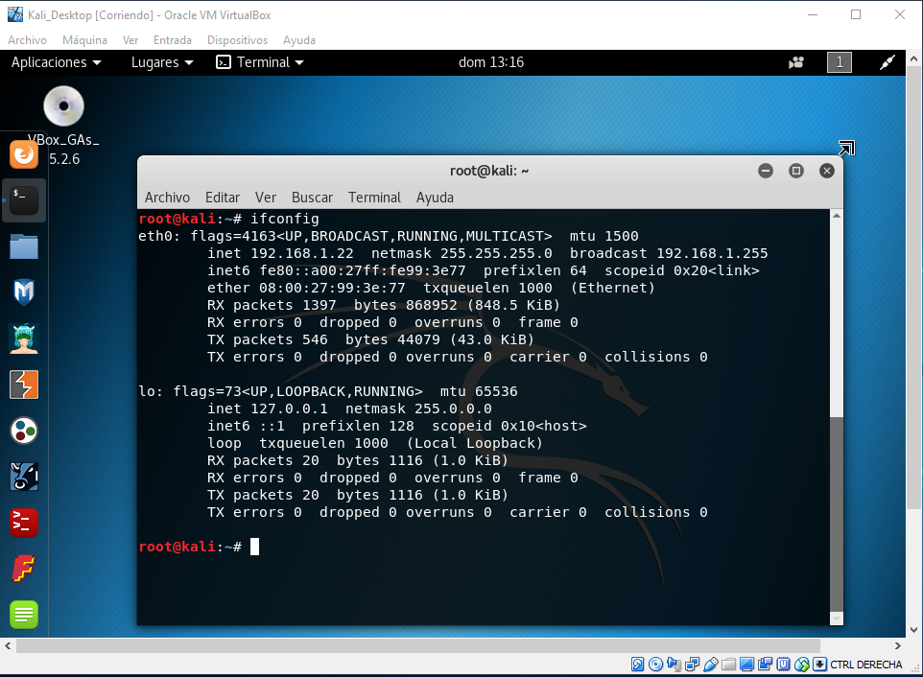

La ip es 192.168.1.22

Se crea usuario para poder acceder por el putty, en este caso se crea user *taller2*

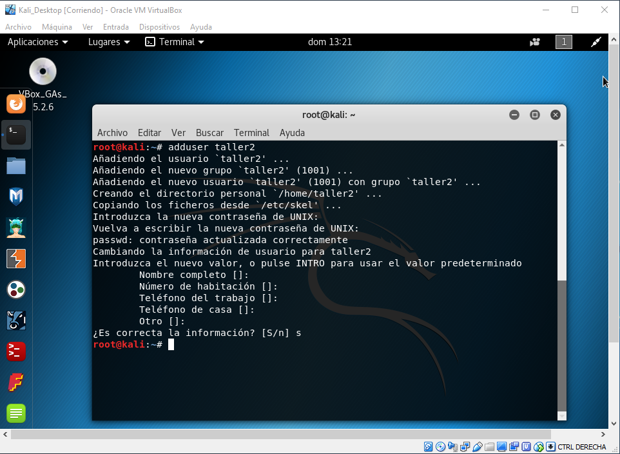

Se verifica si el servicio ssh esta activada si no se procede a activarlo.

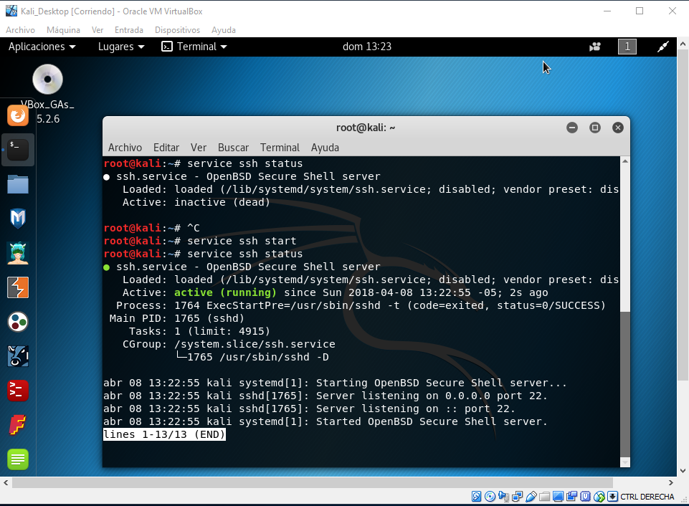

Ingresamos la dirección ip 192.168.1.22 de Kaly-linux , en el putty.

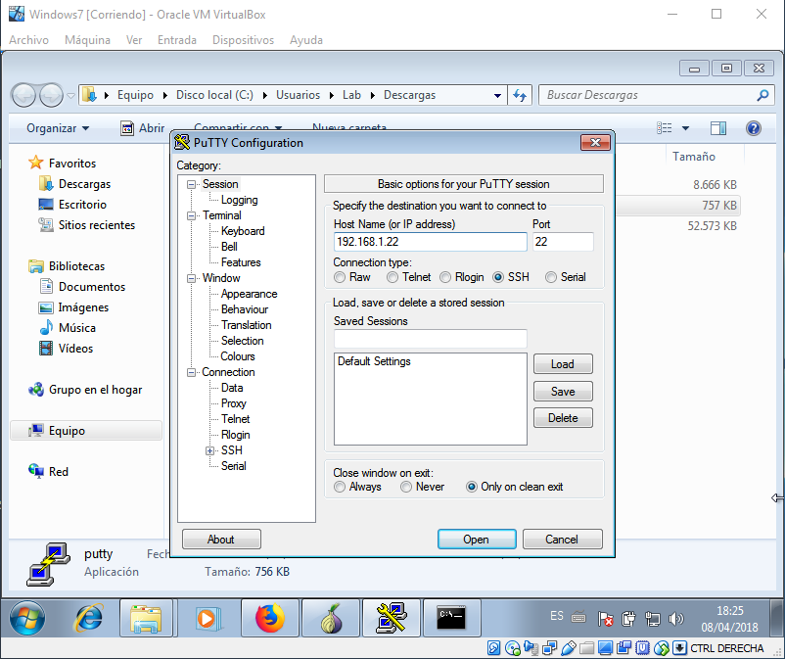

Se ingresa la contraseña.

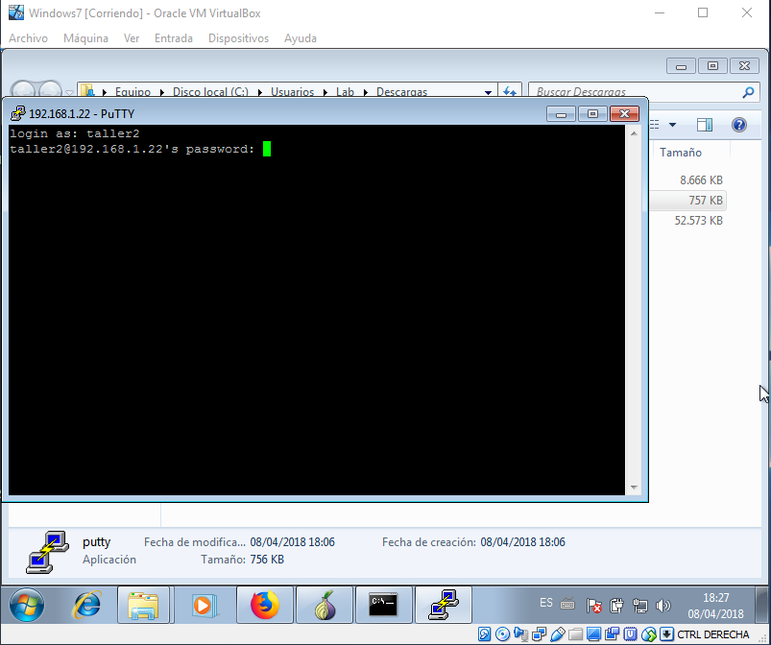

final se conecta con la maquina Kali-Linux

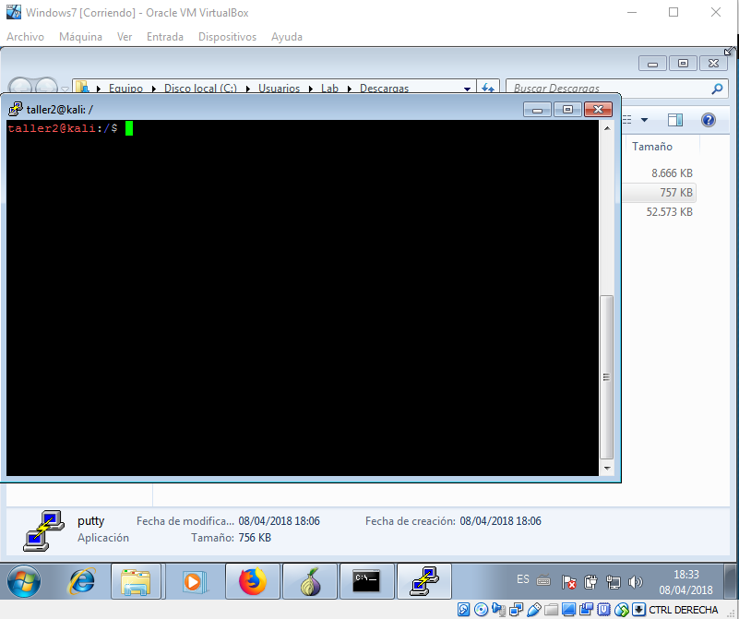

recordar que siempre debe ingresar a Kali-Linux para dar permisos usuario *taller2*

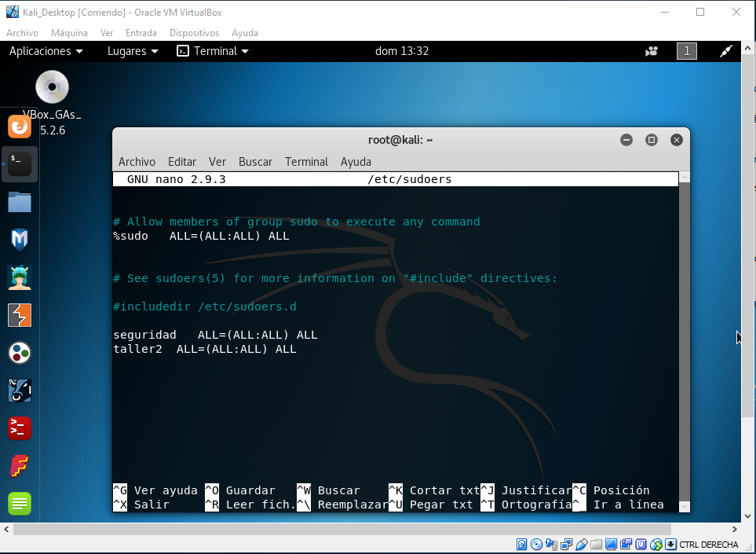

Se guardan cambios ypermisos sudo desde putty

Se comprueba la conexión con la dirección ip que aparece desde la maquina de Windows

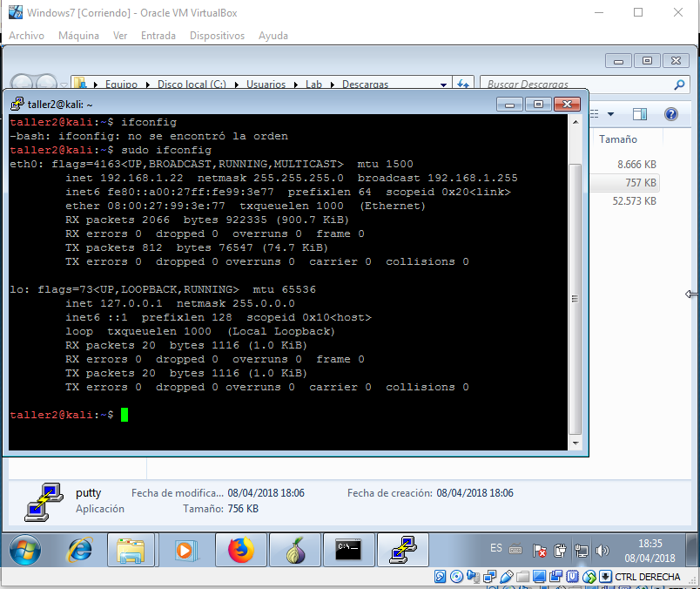

# **2.** Navegar en mozilla Firefox utilizando TOR en Kali Linux

Se verifica cual es mi ip.

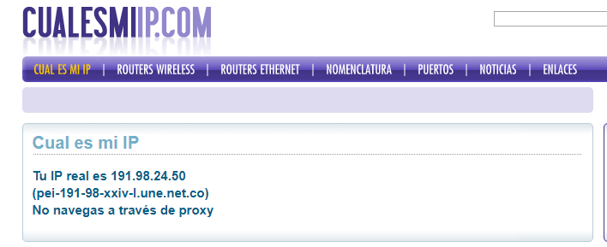

Procedemos a instalar TOR desde la línea de comandos apt-get install tor

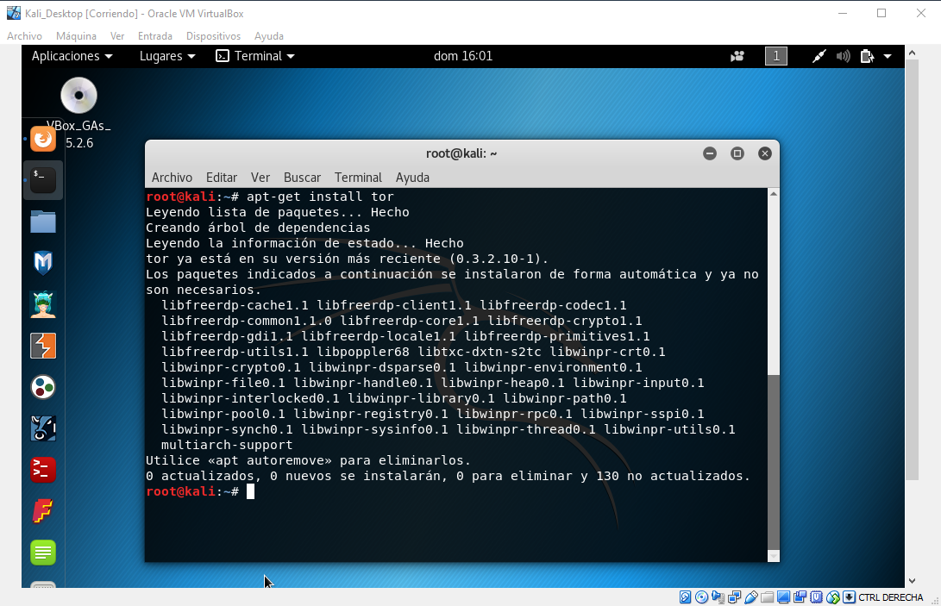

Configuramos el archivo proxychains.conf

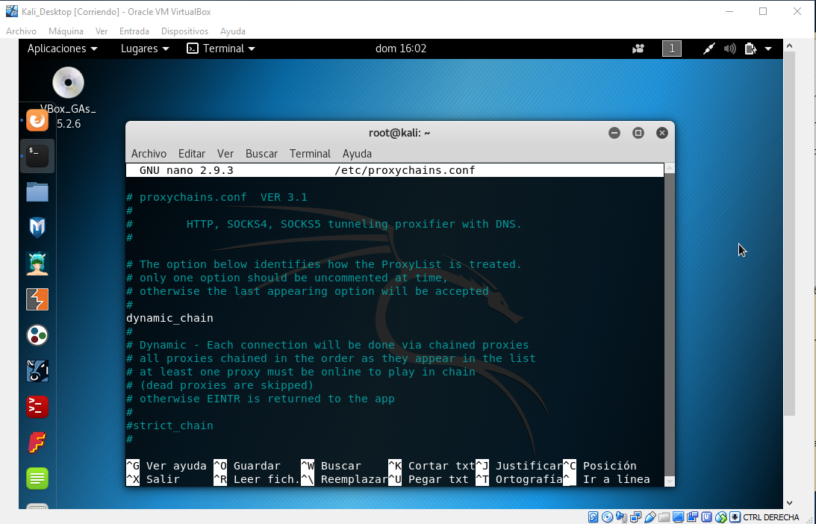

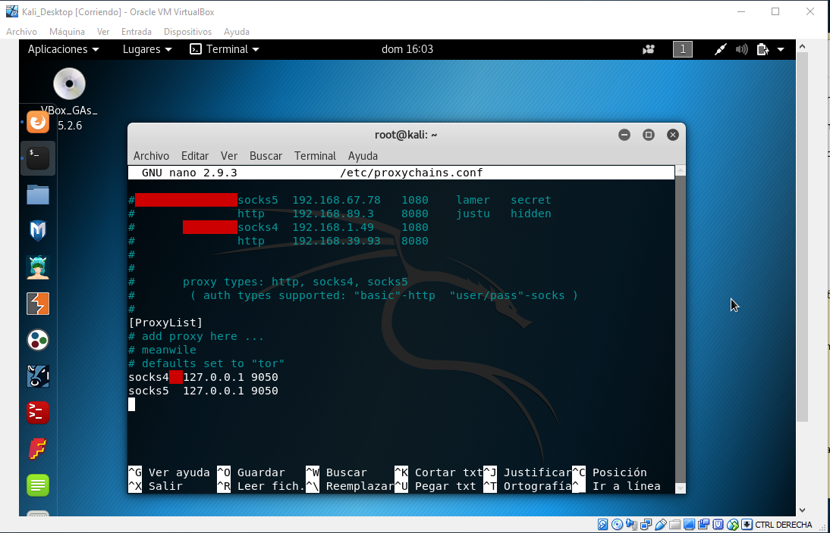

Se procede a activar el servicio

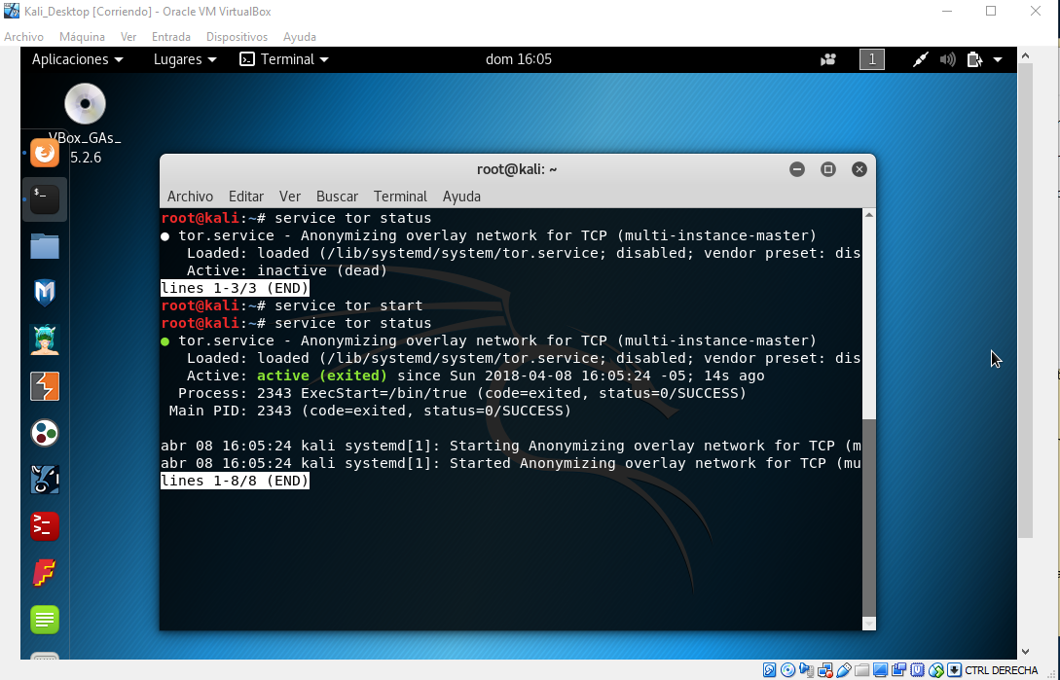

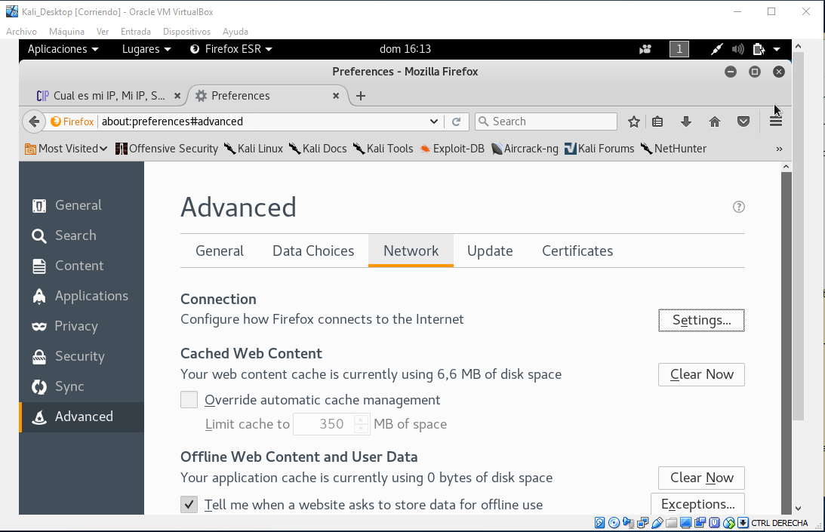

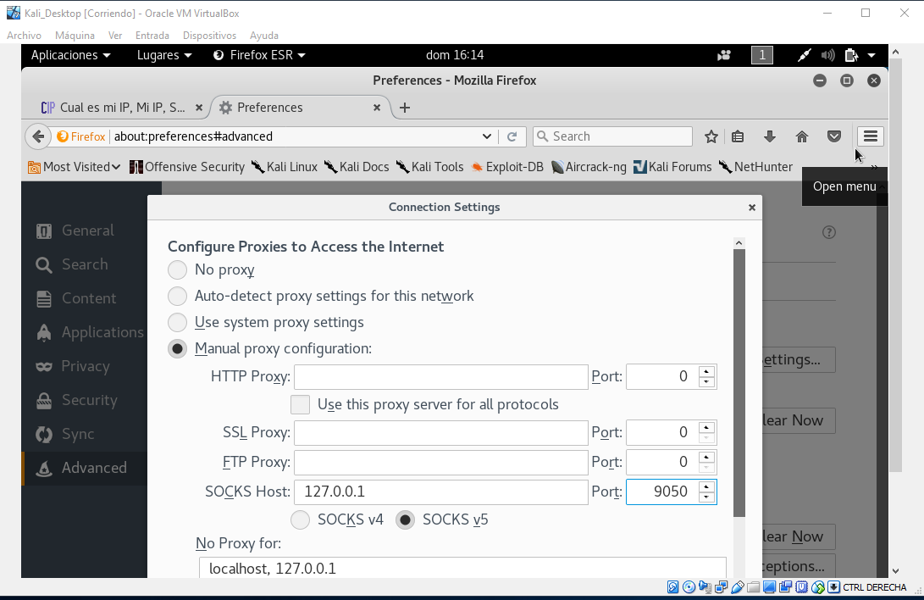

Como por medio del proxychains no se pudo, buscamos otra forma, la cual se procede a instalar primero el navegador TOR – browser, después ingresamos a Firefox se intala un pluging que se llama foxyproxy, donde por medio se configura el localhost y el puerto de TOR.

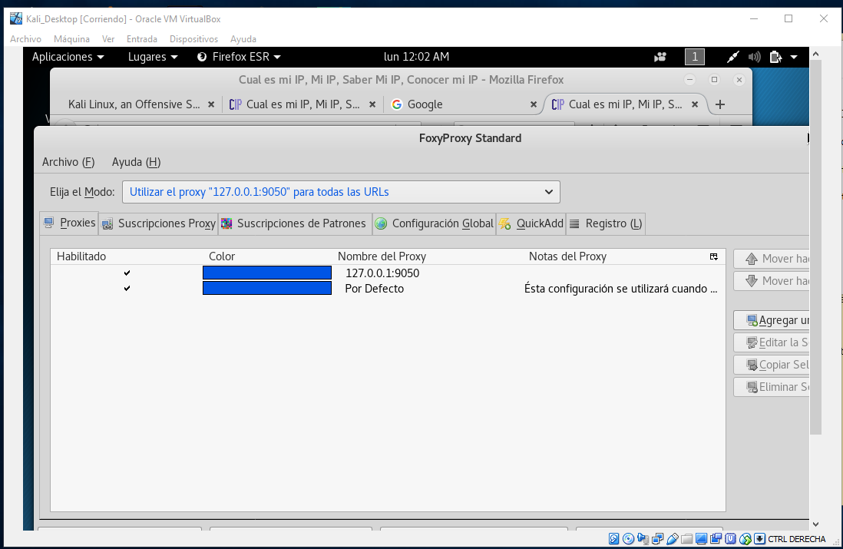

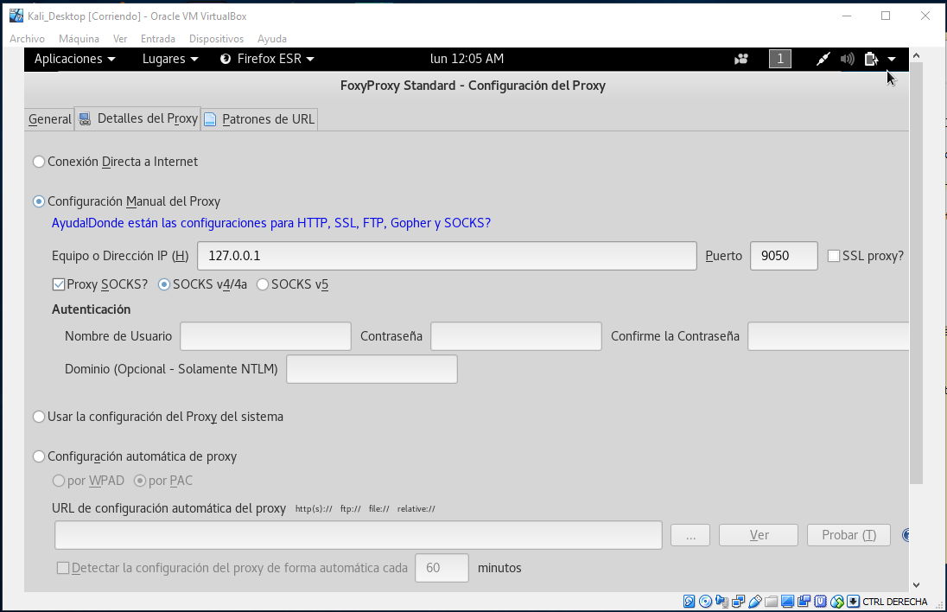

Vamos al navegador Mozilla a verificar cual es la ip actual.

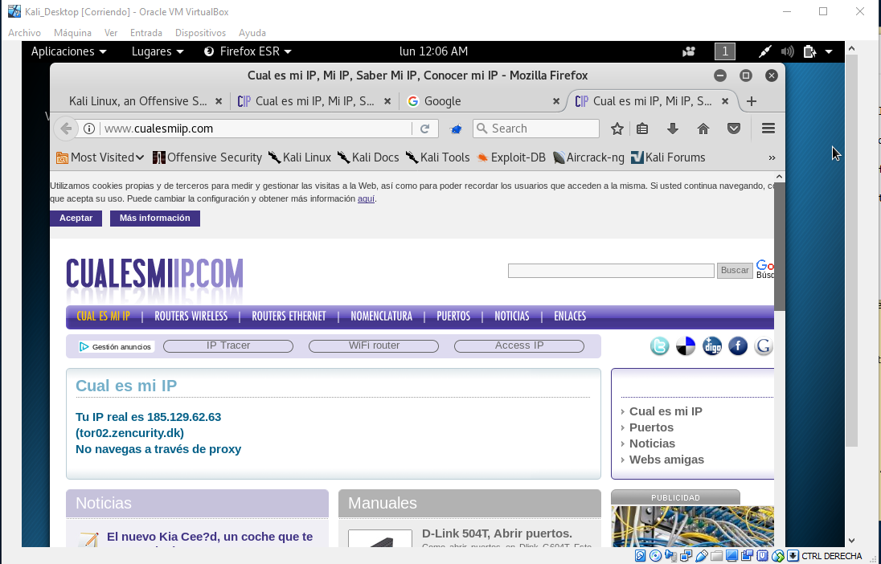

# **3.** Instalar tor en Windows y realizar navegación con el navegador TOR

Se procede a instalar tor en windows 7 y se realiza la conexión.

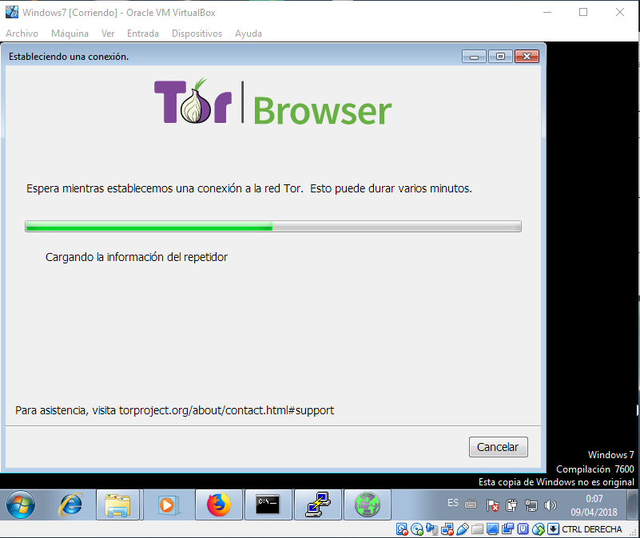

Se abre el navegador, y buscamos nuevamente cual es mi ip arrojando la siguiente

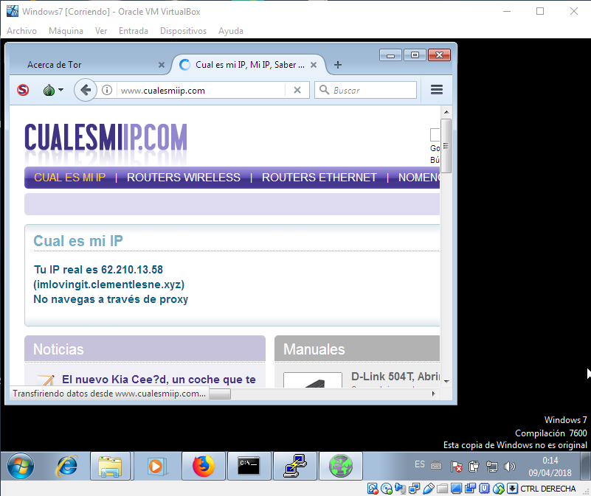

Recordar cual es la ip publica de nuestro servicio de internet



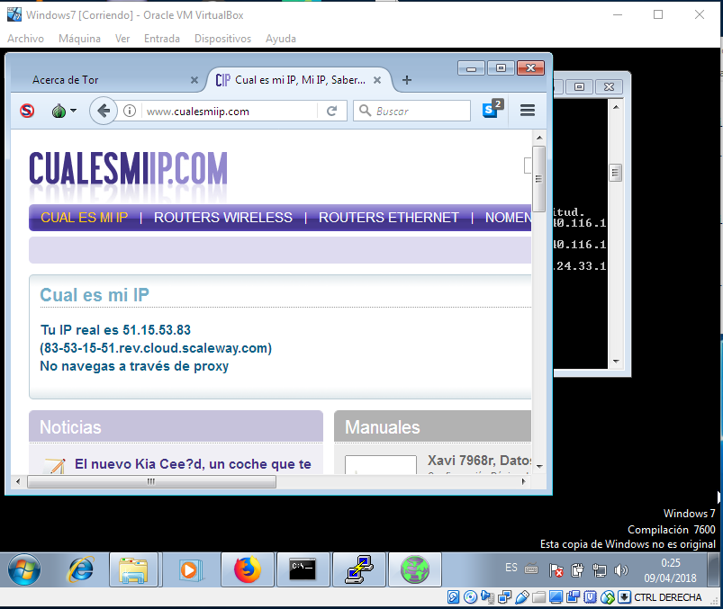

**4.** Cambiar la dirección mac en Kali Linux y Windows

Cambiar las direcciones MAC en Windows**,** Se verifica la dirección física actual

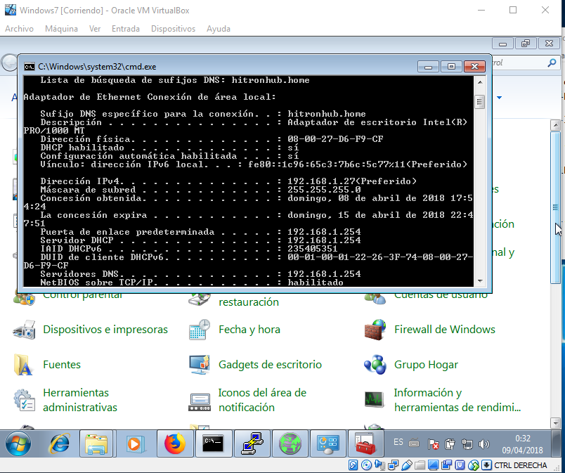

Ingresamos al panel de control, después al administrador de dispositivos

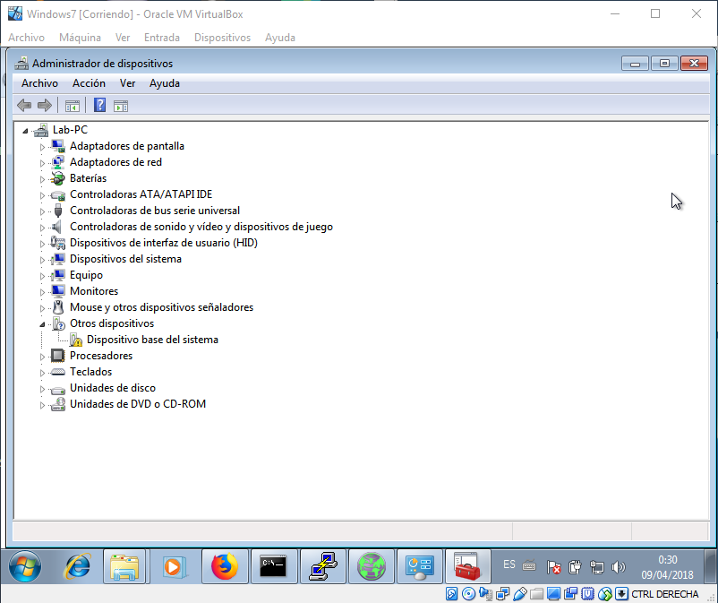

Se procede a desplegar adaptadores de red y seleccionar la que estamos utilizando, despues le damos click a la pestaña opciones avanzadas y buscamos la dirección local, donde se debe de ingresar un valor.

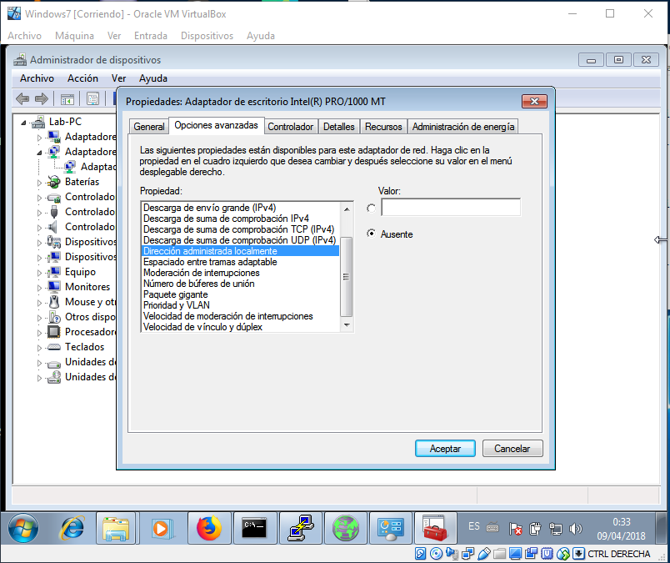

Guardamos los cambios y verificamos nuevamente en el CMD

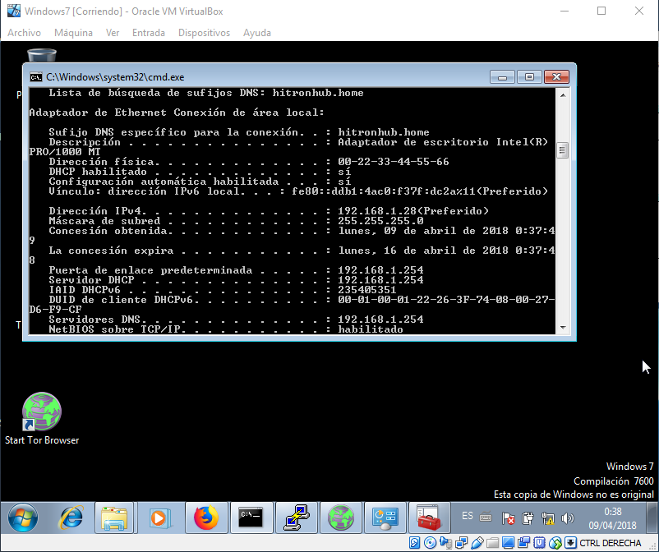

**Kali Linux**

Se verifica la dirección física actual

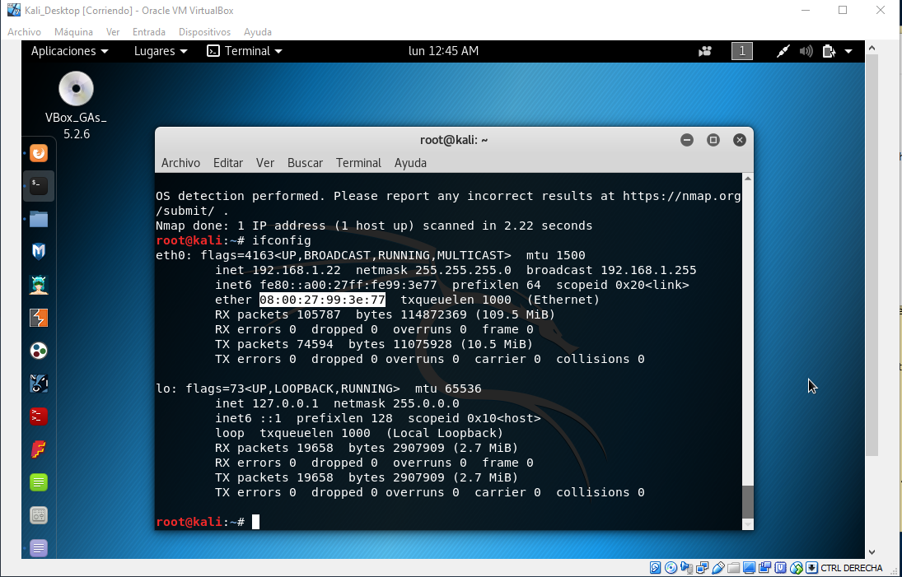

Despues se procede a des-habilitar la interfaz que se desea cambiar la mac, en este caso es la eth0, despues se configura la mac que se desea y se activa nuevamente la interfaz

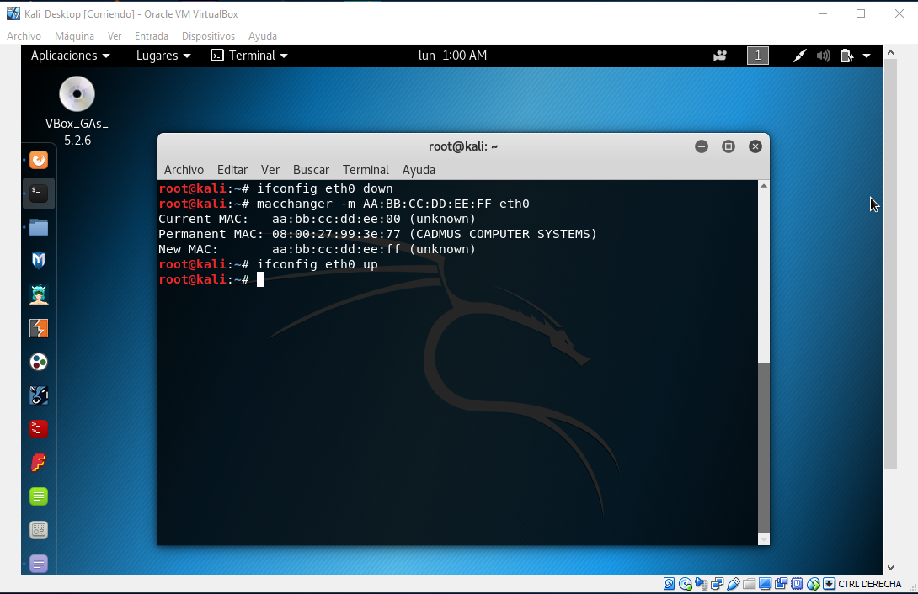

verificamos si la dirección mac queda configurada

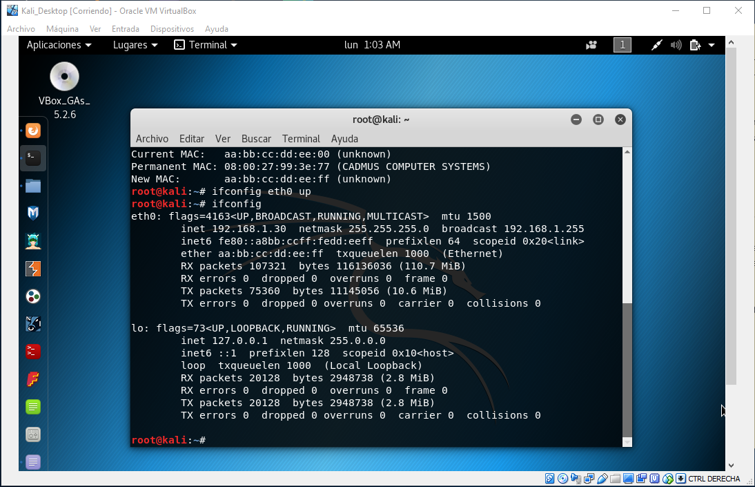

# **5.** Utilizando proxychains obtener una página utilizando tor

Se utiliza proxychains para navegar a una pagina por medio de tor

Se verifica la configuración de Proxychains el cual se debe agregar el socks5

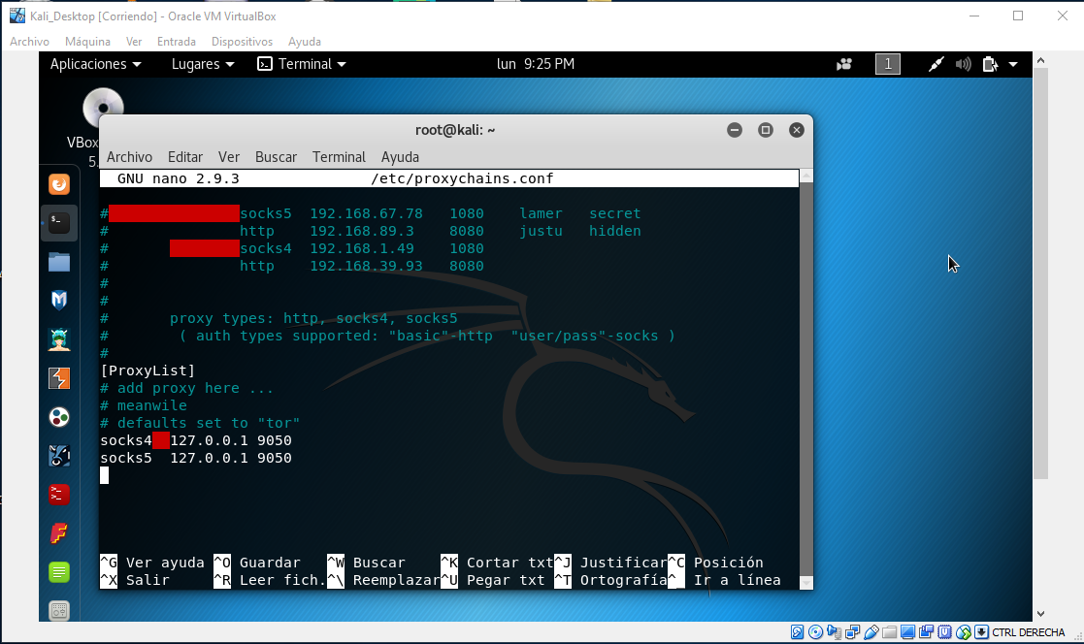

Se verifica que el servicio de tor este activado

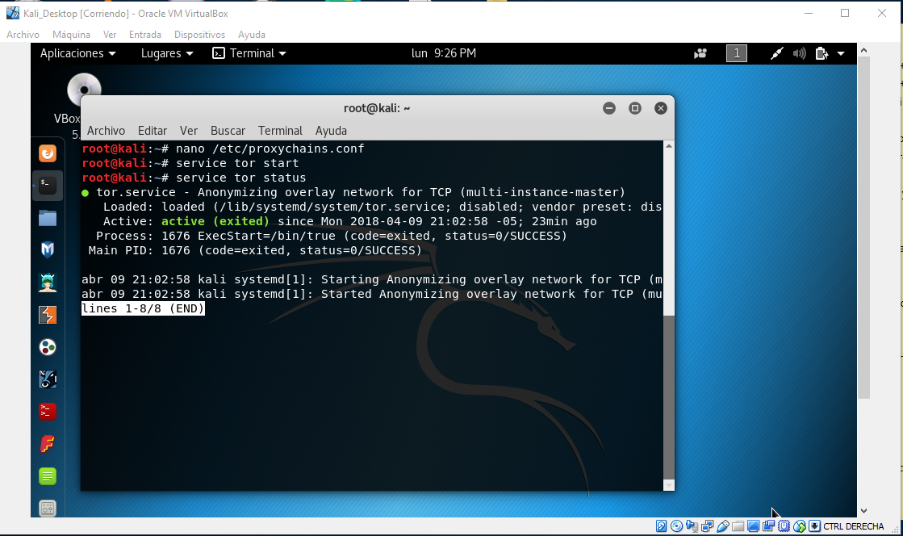

Se procede a verificar primero la ip publica actual

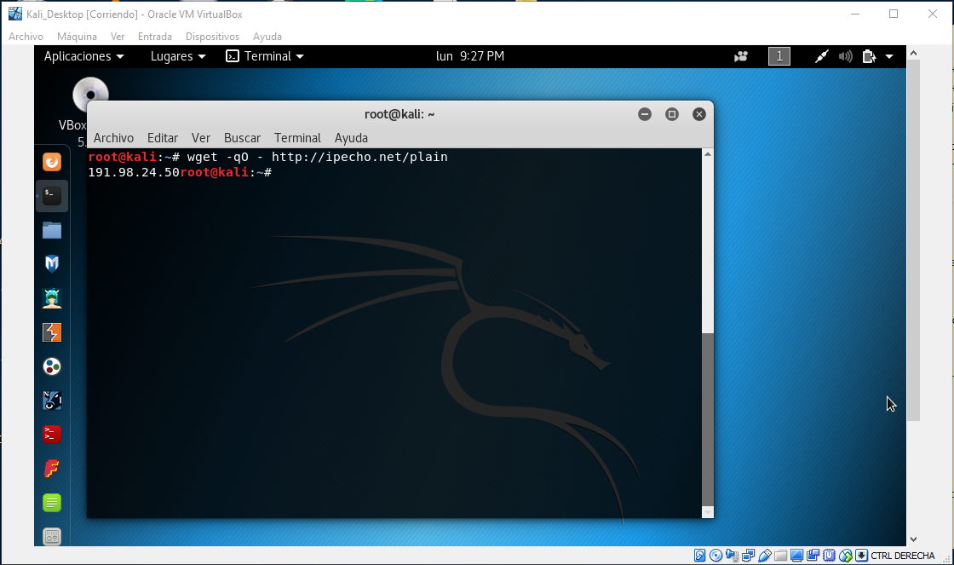

Y se procede a navegar desde proxychains cambiando la ip publica pero se observa que no se logra su conexión final

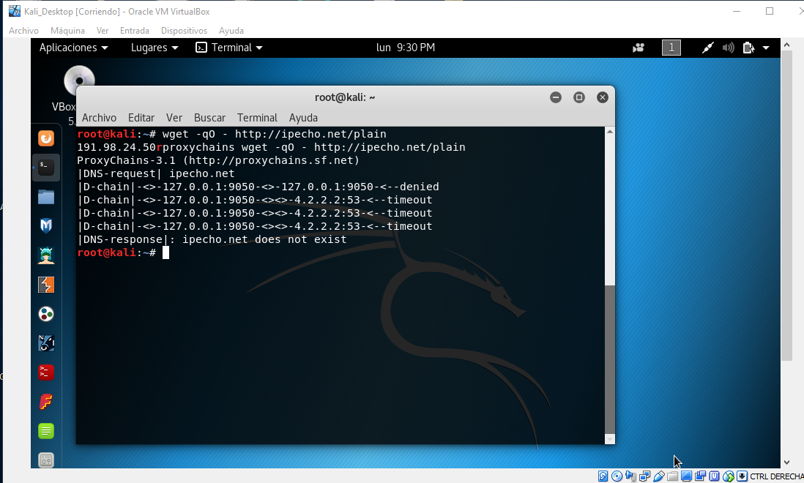

Después de realizar una actualización a Kali Linux, ya deja utilizar proxychains

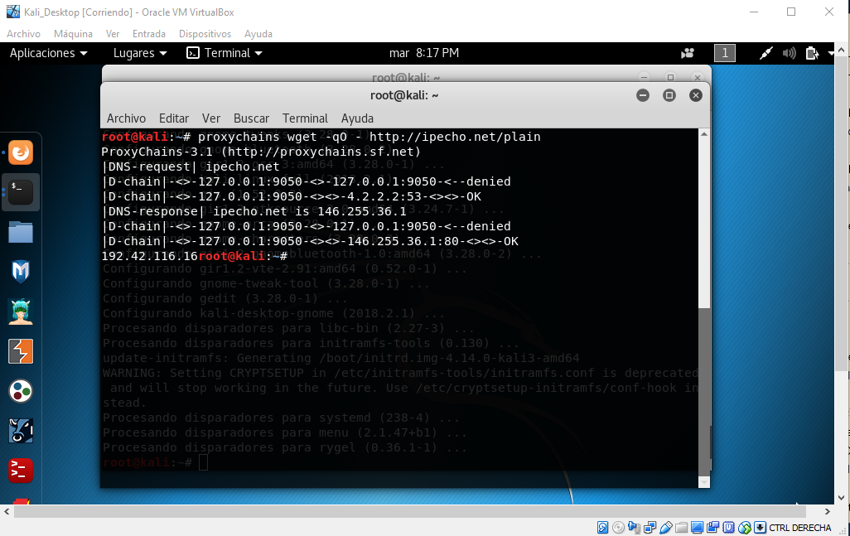

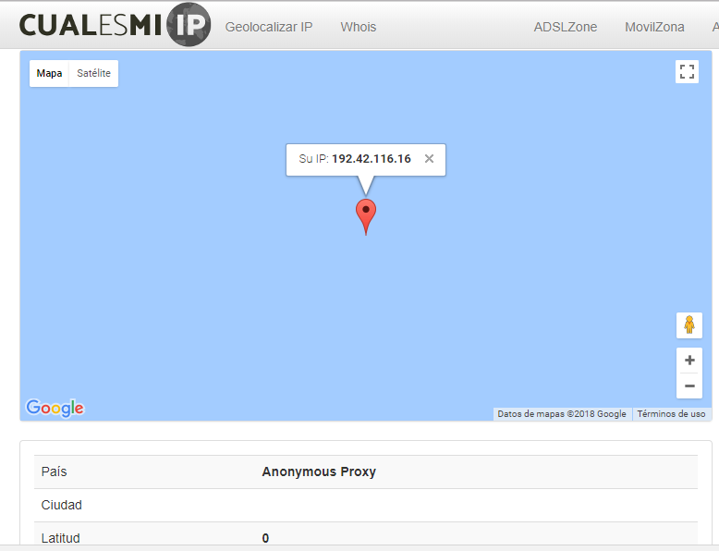

# **6 -** Utilización proxychains implementar encadenamiento de proxies usando tor y un proxy en

# Línea.

Encadenamiento de Proxys

Se procede a configurar archivo proxychains.conf, donde se procede a agregar los proxys que se van a utilizar para el encadenamiento

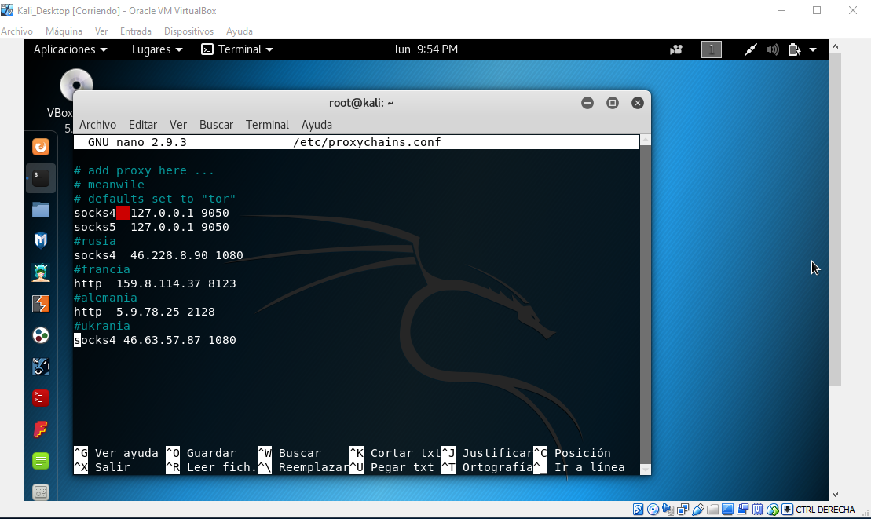

Se procede a verificar si tor esta activado

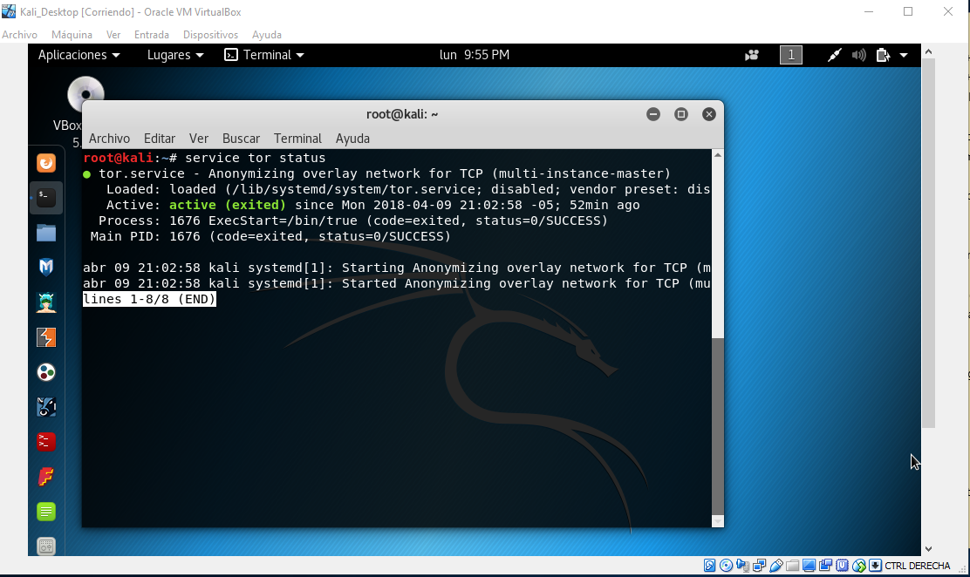

Se procede a realizar el encadenamiento dynamico de proxys, donde se observa que pasa la solicitud por cada proxy que se agrego manual, hasta llegar a su destino.

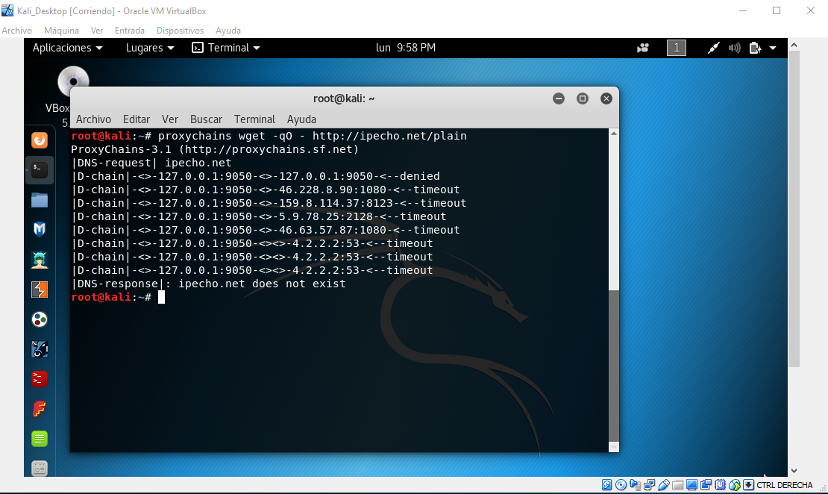

Despues de la actualización de Kali Linux ya deja utilizar el proxychains

# **7.** Utilizando tunelización realizar la conexión de tres máquinas, donde se pueda hacer

# conexión desde la maquina 3 a la maquina 1, pasando por la maquina 2.

Se realizará la tunelización de la siguiente manera, se iniciara desde la maquina de Windows 7, pasaremos, por medio de un servidor debian y llegaremos a la maquina Kali Linux.

Configuración de las direcciones ip

192.168.1.22 🡪 Kali linux

192.168.1.18 🡪 Debian

192.168.1.27 🡪 Windows 7

Se procede a verificar el putty en la maquina de Windows 7

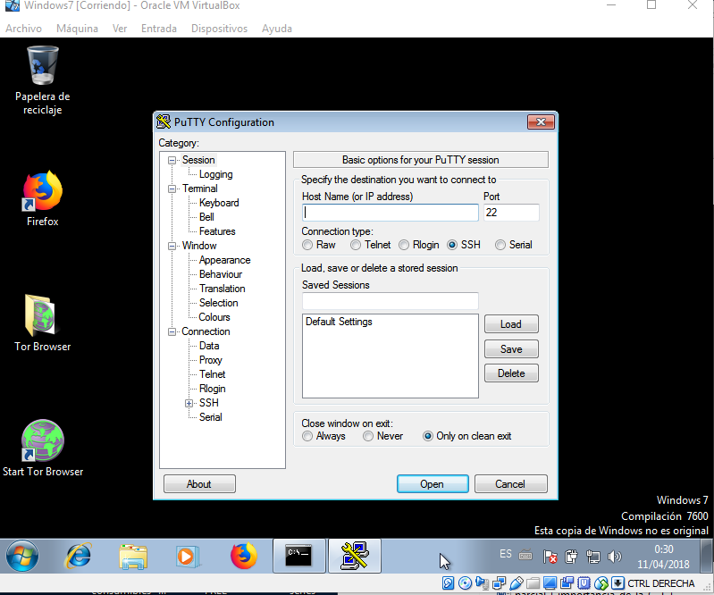

Se verifica que en la maquina de debian y Kali Linux este corriendo el servicio SSH

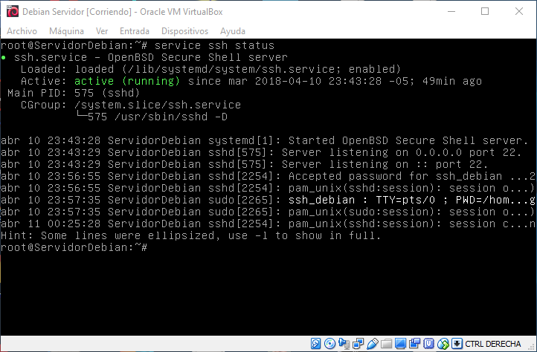

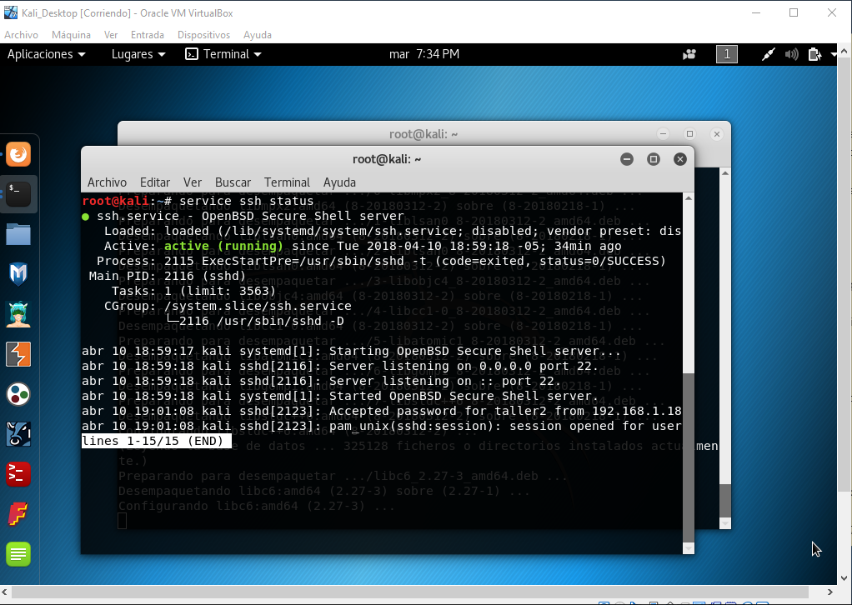

Se confirma las direcciones ip de las maquinas virtuales

Windows 7

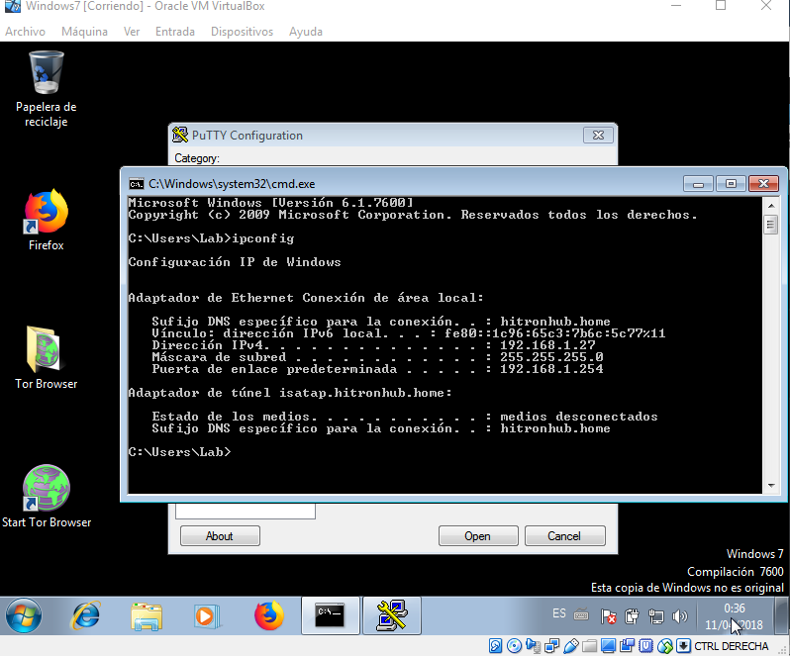

Kali Linux

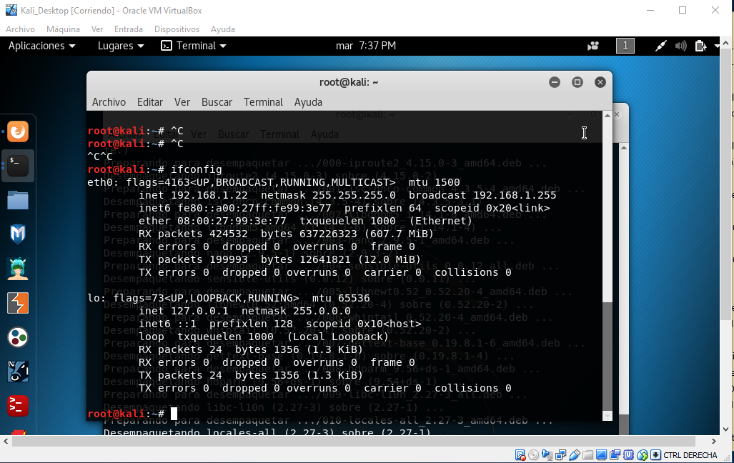

Debian

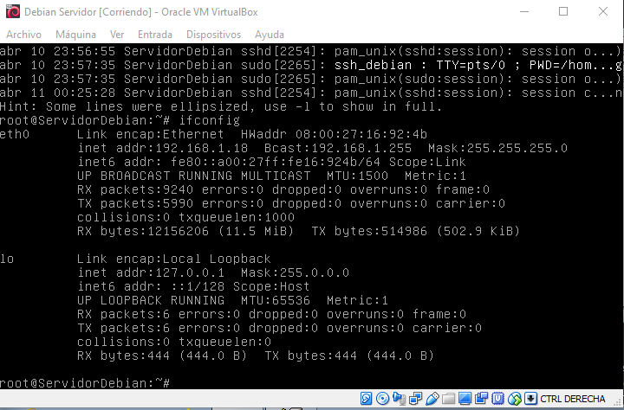

Se procede a realizar conexión entre Windows 7 y debian

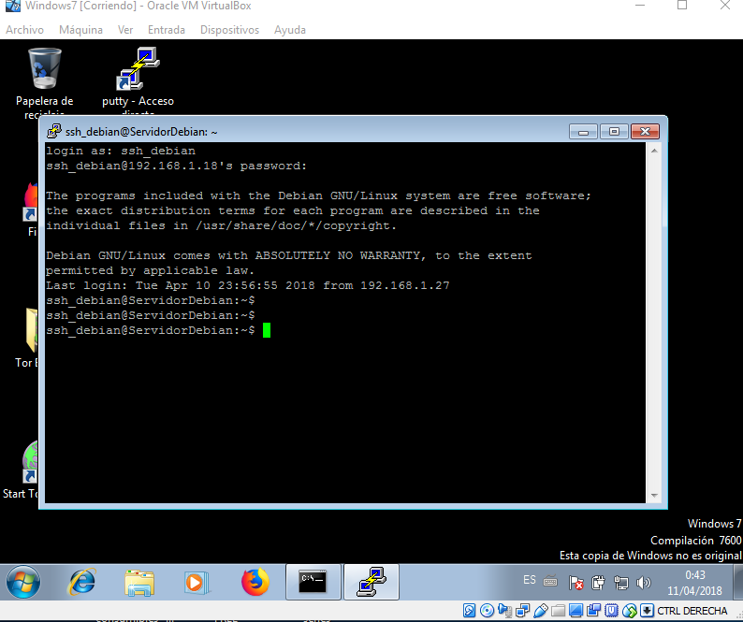

Se verifica la dirección ip de la maquina a que logramos conectarnos

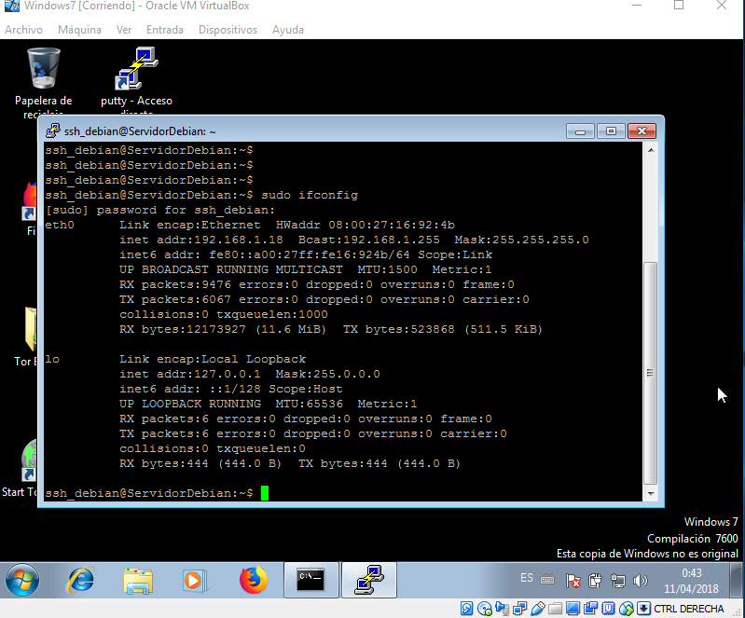

Nos conectamos desde la máquina de Windows a través de la terminal del servidor debian

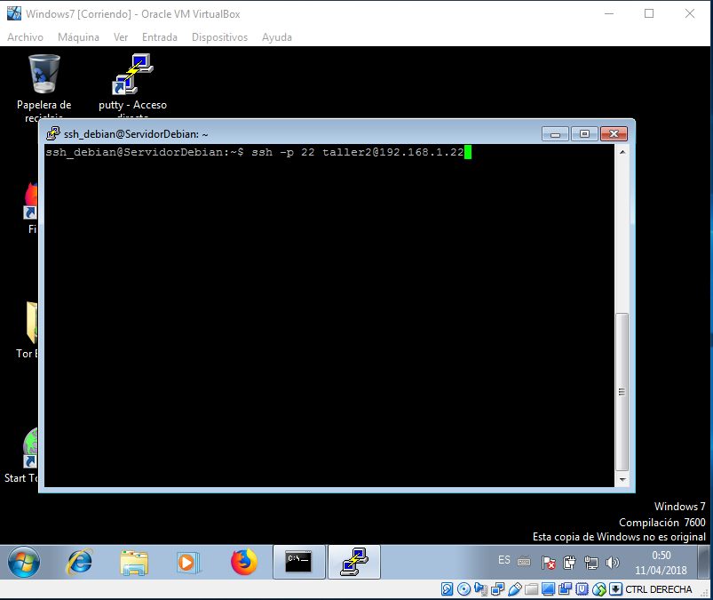

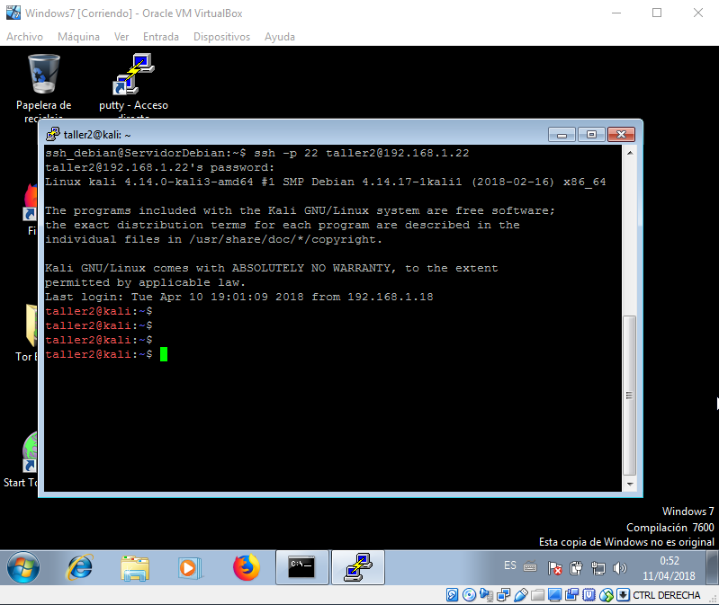

Se verifica las direcciones ip desde la maquina de Windows 7

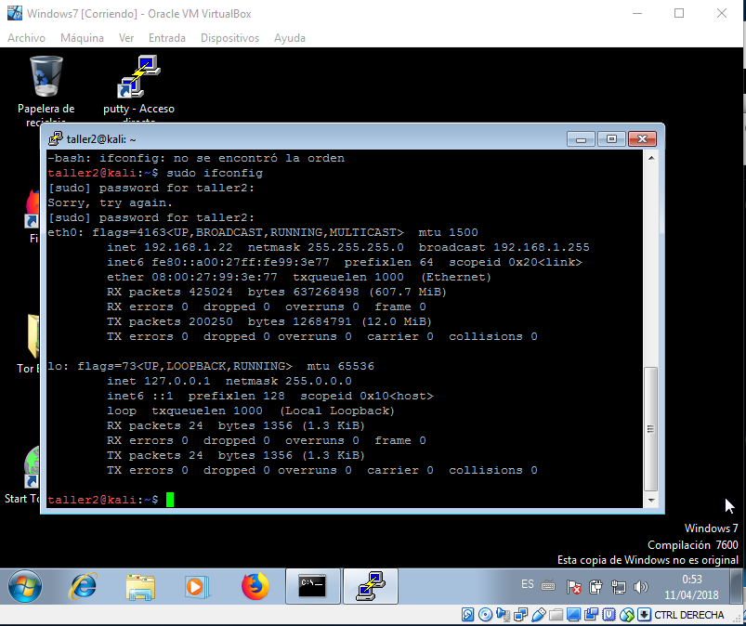

Se verifica desde que equipo esta conectado por medio de ssh

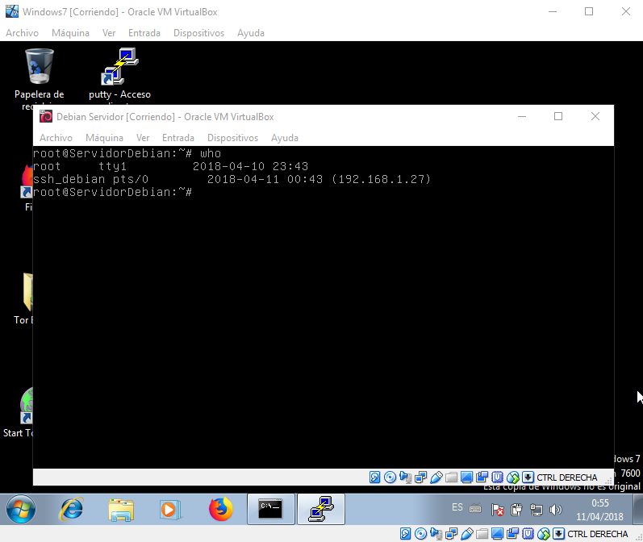

Se verifica desde la maquina Kali Linux y la de Windows 7, donde las 2 arrojan la misma ip, ya que es el servidor debian el que esta conectado por medio de ssh a la maquina de Kali Linux.

